ROCKET SCIENCE INC.
PREVISÃO DE FALHAS EM MOTORES ELÉTRICOS

MATEUS NATAN ROES SALGUEIRO
PAULO ELIAS TAVARES GENEROZO
RAFAEL AUGUSTO MORAES MONTEIRO
THOMAS JEFFERSON BATISTA AMÉRICO

OURINHOS
2025

CRISP-DM

- Compreensão do negócio;
- Compreensão dos dados;
- Preparação dos dados;
- Modelagem;
- Avaliação;
- Implantação.

1) COMPREENSÃO DO NEGÓCIO.

1.1 CONTEXTO CORPORATIVO
Empresa: Rocket Science Inc.
Tipo de Negócio: Fabricação de componentes críticos para satélites espaciais.
Contexto do Problema: A operação contínua da linha de produção depende do funcionamento ininterrupto dos motores elétricos. Falhas inesperadas nesses equipamentos podem resultar em:
- Perdas financeiras;
- Atrasos em contratos com multas por descumprimento de prazos;
- Danos à reputação técnica.
1.2. DEFINIÇÃO DO PROBLEMA
Pergunta Central: "Como prever falhas em motores elétricos com antecedência suficiente para evitar paradas na linha de produção?"
Hipóteses a serem validadas:
- A integração de múltiplos sensores melhora a precisão da previsão de falhas em comparação com a análise isolada de cada variável;
- O cálculo da RUL (Remaining Useful Life) permite otimizar a manutenção preditiva;
- Otimização do agendamento de manutenção baseada em previsões pode reduzir custos operacionais e minimizar tempo de inatividade.
- Técnicas de aprendizado contínuo permitem que o modelo se adapte a mudanças no comportamento dos motores ao longo do tempo, melhorando a precisão preditiva.

1.3. OBJETIVOS ESTRATÉGICOS
CATEGORIA | DETALHAMENTO
Negócio | Reduzir em 40% as paradas não planejadas até Q4/2025.
Técnico | Modelo com precisão > 92% na detecção de falhas 72h antes.
Operacional | Integrar alertas ao sistema SAP de manutenção da empresa.
1.4. ESTRATÉGIAS DE SOLUÇÃO
Abordagem CRISP-DM.
- Engenharia de features:
  - Análise de séries temporais multivariadas dos sensores;
  - Cálculo de RUL a partir do dataset "RUL_FD001.txt".
- Modelagem preditiva:
  - Teste comparativo de algoritmos (a definir);
  - Validação cruzada com subset "test_FD001.txt”.
- Integração Operacional:
  - Desenvolvimento de API para conectar previsões ao sistema de manutenção;
  - Protocolos de alerta hierárquico (nível amarelo/vermelho).
5. PLANO DO PROJETO
Fase 1 - Preparação.
- Análise exploratória do dataset NASA Turbofan;
- Mapeamento de variáveis operacionais críticas.
Fase 2 - Modelagem.
ATIVIDADE | FERRAMENTAS | ENTREGÁVEIS
Pré-processamento | Python (Pandas, Numpy). | Dataset normalizado
Feature Engineering | TSFRESH, TSFEL, CFIS, Heatmap. | Matriz de características (variáveis) relevantes
Treinamento | TensorFlow, PyTorch | Modelos candidatos validados

Fase 3 - Implantação.
- Testes A/B.
- Acompanhamento.
6. CRITÉRIOS DE SUCESSO
Métrico Técnico: AUC-ROC > 0.90 no dataset de teste;
Operacional: Redução de 30% nas horas de manutenção emergencial;
Econômico: ROI mínimo de 3:1 no primeiro ano.
7. RISCOS E MITIGAÇÕES
RISCO | PROBABILIDADE | IMPACTO | MITIGAÇÃO
Dados desbalanceados | Alta | Crítico | Técnicas de balanceamento e normalização
Drift conceitual | Média | Alto | Monitoramento contínuo de features
Resistência operacional | Baixa | Moderado | Workshops de capacitação

2) COMPREENSÃO DOS DADOS.

Lista de tarefas:
- Visão geral dos dados;
- Coletar dados iniciais;
- Descrever os dados;
- Explorar os dados;
- Verificar a qualidade dos dados.
a) VISÃO GERAL DOS DADOS

Fonte de dados: Dados existentes.

Q.a.1: Quais atributos (colunas) do banco de dados parecem mais promissores?
A.a.1: Após renomear as colunas, pois os rótulos estavam apenas como “1, 2, 3, 4……. 27”, e com base na análise inicial e nas hipóteses levantadas, os atributos mais promissores são:
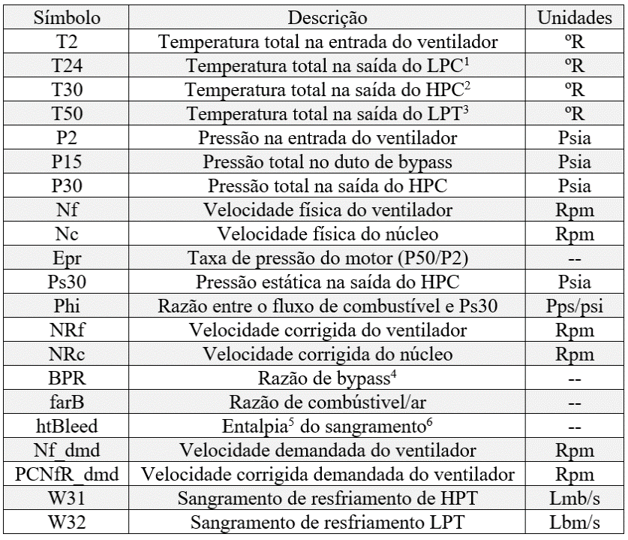
- Cycles (ciclos operacionais): indica o tempo de degradação do motor.
- Variáveis de temperatura: colunas relacionadas a sensores que medem temperatura.
- Variáveis de pressão: Sensores que capturam pressão interna e externa.

Q.a.2: Quais atributos parecem irrelevantes e podem ser excluídos?
A.a.2: Com base na análise inicial e nas hipóteses levantadas, os atributos irrelevantes são:
- operational_setting_1, operational_setting_2, operational_setting_3: esses atributos representam configurações operacionais que permanecem constantes ou variam muito pouco ao longo dos ciclos. Eles provavelmente não contribuem significativamente para a previsão de falhas.
  - Verificação ‘min’ e ‘max’ total e por Unit_ID do ‘data_train’
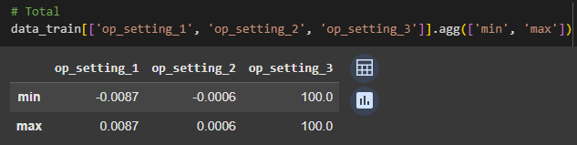
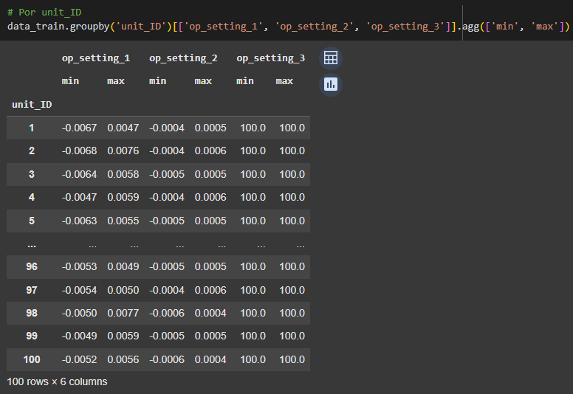

- Verificação ‘min’ e ‘max’ total e por Unit_ID do ‘data_test’
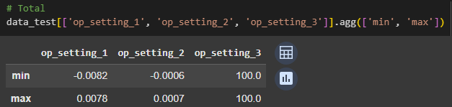
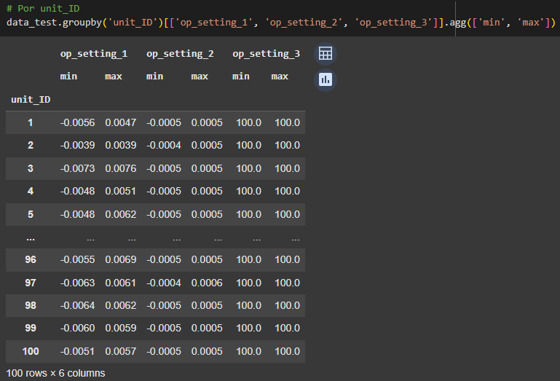
- Outros sensores com valores constantes identificados pelo gráfico heatmap (correlação): sensores como T2, P2, epr, farB, Nf_dmd, PCNfR_dmd.
Imagem do mapa de correlação para ‘data_train’, mas o mesmo padrão se repete em ‘data_test’
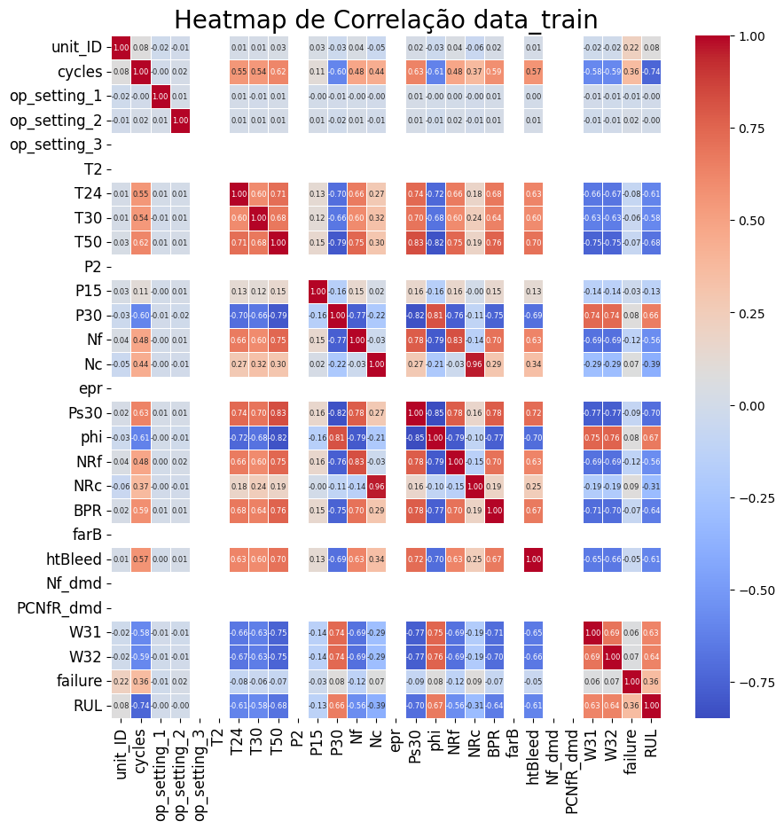
- Variáveis constantes: Se uma variável tem o mesmo valor para todos os registros (sem variação), sua correlação com outras variáveis será indefinida ou 0.
- Os espaços em branco no heatmap ocorrem porque as colunas onde os valores são iguais em todas as linhas resultam em uma correlação indefinida. Isso acontece porque a correlação mede a relação entre a variação de duas variáveis, e, se uma delas não varia (é constante), não há como calcular a correlação.
- Por que isso acontece? Quando uma variável é constante, sua variância é zero, e a fórmula da correlação envolve a divisão pela variância. Isso leva a um valor indefinido ou NaN na matriz de correlação.

Q.a.3: Há dados suficientes para tirar conclusões generalizáveis ou fazer previsões precisas?
A.a.3: Sim, há dados suficientes para conclusões generalizáveis e previsões precisas.
- Após deletar valores NaN, o conjunto “train_FD001.txt” possui 20.631 registros e 26 colunas, fornecendo uma quantidade significativa de dados para modelagem.
- Após deletar valores NaN, o conjunto “test_FD001.txt” contém 13.096 registros e 26 colunas, permitindo validação.
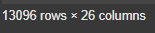
- Após deletar valores NaN, o conjunto “RUL_FD001.txt” fornece a vida útil restante (Remaining Useful Life) para 100 motores, o que é suficiente para avaliar o desempenho do modelo.

Q.a.4: Há muitos atributos para o seu método de modelagem de escolha?
A.a.4: Os datasets incluem variáveis operacionais e medições de sensores, que são relevantes para prever falhas. Após deletar valores NaN, com 26 colunas, há diversidade suficiente para capturar padrões importantes. Sendo 21 colunas de atributos, 1 de ciclos, 1 de ID do motor, e 3 de operational settings.
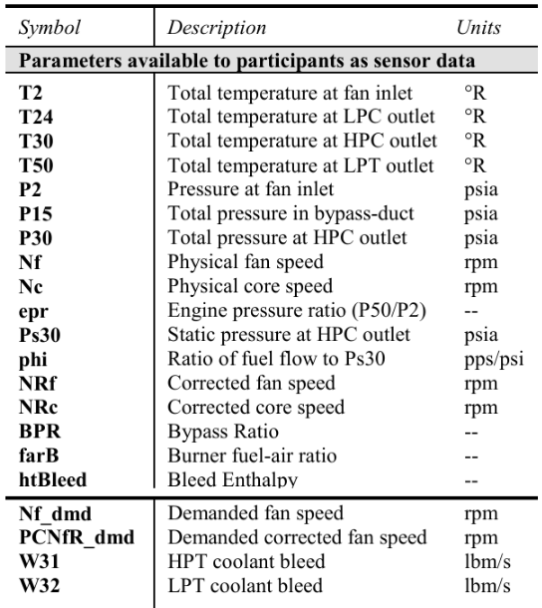

Q.a.5: Você está mesclando várias fontes de dados?
A.a.5: Sim, os dados estão sendo mesclados a partir de três arquivos principais do conjunto Turbofan Engine Degradation Simulation Data Set:
- train_FD001.txt: Contém dados de treinamento, onde os motores são monitorados até falharem.
- test_FD001.txt: Inclui dados de teste, com medições dos motores antes da falha.
- RUL_FD001.txt: Fornece a vida útil restante (Remaining Useful Life - RUL) para os motores.

Q.a.6: Se sim, há áreas que podem representar um problema ao mesclar?
A.a.6: Não há áreas críticas identificadas até o momento, visto que os datasets são iguais, apenas mudam os valores.

Q.a.7: Você considerou como os valores ausentes são tratados em cada uma das suas fontes de dados?
A.a.7: Não há valores NULL nos datasets, no entanto, foram identificadas colunas NaN quando transformamos o dataset, que é formato “.txt”, para um dataframe no Google Colab. As colunas foram devidamente tratadas.
NULL
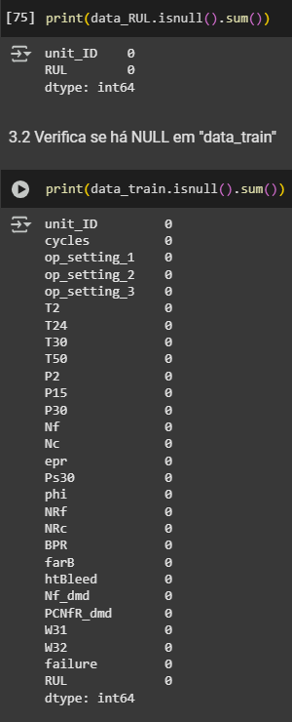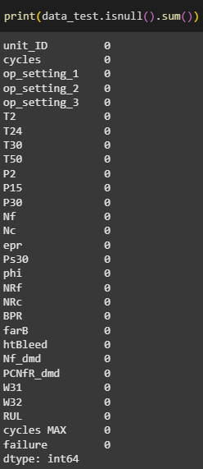
NaN
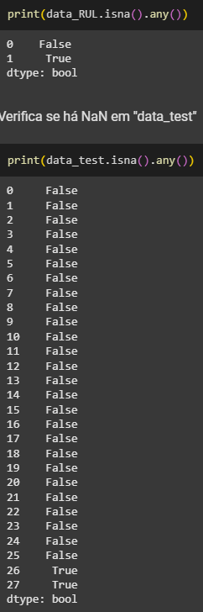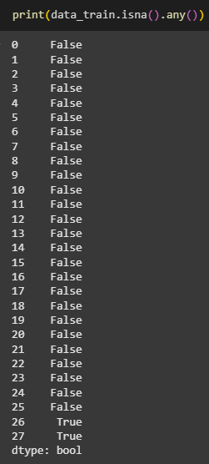

c) DESCREVER OS DADOS

- O tipo dos valores de cada coluna: todas as variáveis, de todos os datasets utilizados, são do tipo ‘int64’ ou ‘float64’;
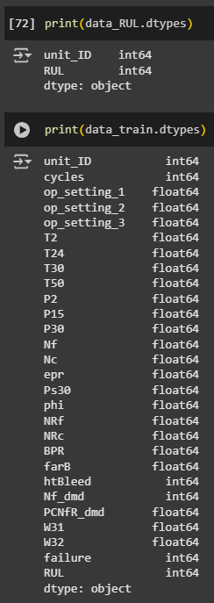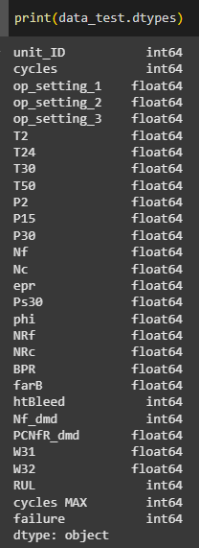
- Não há necessidade de codificar, exemplo binário, nenhuma coluna;

Q.c.1: Qual o formato dos dados?
A.c.1: Todos os dados, de todos os datasets utilizados, são numéricos (contínuos).

Q.c.2: Identifique o método usado para capturar os dados.
A.c.2: Os datasets foram alimentados através de sensores ligados aos motores da linha de produção.

Q.c.3: Qual o tamanho do banco de dados (em números de linhas e colunas)?
A.c.3: O tamanho dos datasets utilizado, formato ‘número de linhas x número de colunas’, são:
- data_RUL: 100 linhas x 1 coluna;
- data_test: 13.096 linhas x 26 colunas;
- data_train: 20.631 linhas x 26 colunas.

Q.c.4: Os dados incluem características relevantes para a questão empresarial?
A.c.4: Sim, os dados incluem características relevantes para abordar a questão empresarial de prever falhas em motores elétricos.
- Ciclos Operacionais (cycles): representam o tempo de operação acumulado de cada motor, sendo uma métrica direta para estimar a degradação e a vida útil restante (Remaining Useful Life - RUL).
- Medições de Sensores: os dados contêm 21 sensores que monitoram variáveis críticas, como temperatura, pressão e vibração, que são indicadores diretos do estado de saúde dos motores. Sensores relacionados à temperatura e pressão são especialmente úteis para identificar padrões de degradação.
- RUL: Fornece a vida útil restante dos motores no conjunto de teste, permitindo validar modelos preditivos com base em dados reais.
- Condições operacionais (operational_settings): Embora algumas sejam constantes ou pouco variáveis, elas podem ser úteis para os técnicos no assunto entenderem o contexto da operação dos motores.

Q.c.5: Quais tipos de dados estão presentes (simbólicos, numéricos, etc.)?
A.c.5: Os tipos de dados presentes nos datasets utilizados são inteiramente numéricos: discretos e contínuos.

Q.c.6: Você calculou estatísticas básicas para os principais atributos?
A.c.6: Sim, foram calculadas estatísticas básicas para os principais atributos dos datasets utilizando o “.describe”.
- Count (número total de observações ou registros disponíveis para determinado atributo);
- Mean (média aritmética);
- Std (desvio padrão);
- Min (o menor valor observado para determinado atributo);
- 25% (primeiro quartil: valor abaixo do qual estão 25% dos dados ordenados);
- 50% (mediana: valor central dos dados ordenados, onde metade dos valores está abaixo e metade acima);
- 75% (terceiro quartil: valor abaixo do qual estão 75% dos dados ordenados);
- Max (maior valor observado no conjunto de dados);

Q.c.7: Que insight isso forneceu para a questão empresarial?
A.c.7: As estatísticas básicas calculadas na seção anterior podem fornecer vários insights. Entre eles:
- Análise de Centralidade e Tendência: é possível ver como cada estatística se comporta dentro de cada variável. Exemplo: verificar o desvio padrão da T50 para cada motor, ou como os valores de T50 estão distribuídos em cada quartil de determinado motor levando em consideração todos os ciclos, ou qual é a média de T50 de todos os ciclos de determinado motor, entre outros.
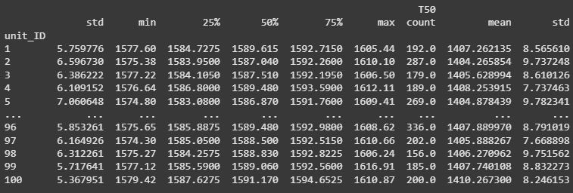
- Identificação de Outliers e Valores Extremos: é possível verificar o ‘mínimo’ e o ‘máximo’ de cada variável para cada motor, mostrando a amplitude total dos dados e possíveis valores atípicos. Isto é, é possível identificar quais variáveis tiveram maior variação conforme os ciclos do motor aumentam. Ex: Em todos os motores, T30 e T50 tiveram variação considerável (relação min-max) se comparar com T24, o que pode ser considerado como hipótese que “quanto mais ciclos, maior a temperatura, e pode ser uma das causas para o motor parar”
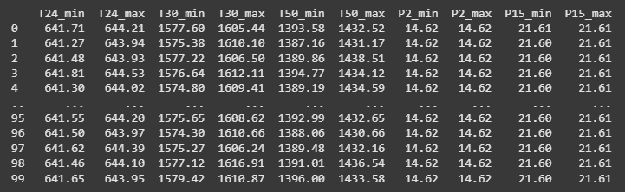
- Análise de Dispersão e Variabilidade: através do desvio padrão (std) é possível quantificar a dispersão dos dados em torno da média.
- Forma da distribuição: pela diferença entre quartis, é possível identificar assimetria: distribuição assimétrica, positiva ou negativa.

Q.c.8: Você consegue priorizar atributos relevantes?
A.c.8: Sim é possível priorizar atributos relevantes. O gráfico de correlação (heatmap) já nos permite indentificar algumas variáveis que não nos servem nesta análise. Outro possível passo, é o uso do algoritmo CFIS (Combined Feature Importance Score) para elencarmos quais são as variáveis mais importantes para usarmos posteriormente na modelagem.
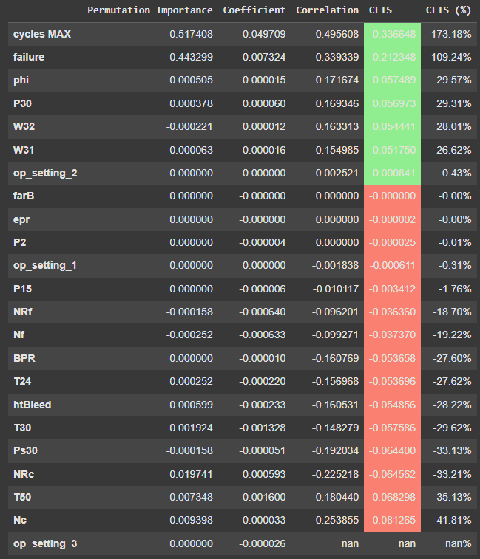
- Atributos com % negativa: quanto maior a porcentagem, maior sua influência negativa no RUL do motor.
- Atributos com % positiva: quanto maior a porcentagem, maior sua influência positiva na longevidade do motor.

Q.c.9: Se não, há analistas empresariais disponíveis para fornecer mais insights?
A.c.9: Não há analistas empresariais disponíveis.

d) EXPLORAR OS DADOS
- Gráficos disponíveis na seção 9 e 10 do Google Colab.
- Identificar valores ausentes ou inconsistências: não há valores ausentes.
- Detectar outliers:
  - Identificar valores extremos que podem distorcer análises estatísticas ou modelos preditivos: gráfico de boxplot.
- Analisar relações entre variáveis:
  - Foi identificado, através do algoritmo CFIS, que as variáveis que mais corroboram para o motor parar (em relação ao RUL) são: Nc, T50, NRc, Ps30, T30, htBleed, T24, BPR, NF e NRf.
  - Em contrapartida, as variáveis que mais se relacionam em relação a longevidade do motor são: cycles MAX (quanto maior o ciclo, maior o RUL), failure, phi, P30, W32, e W31.
- Compreender a distribuição dessas colunas que o CFIS indicou:
  - Identificar tendências centrais (média, mediana) e dispersão (desvio padrão, intervalos interquartis).
  - Detectar assimetrias ou distribuições anômalas.
- Selecionar variáveis mais relevantes: CFIS.

Q.d.1: Que tipo de hipóteses você formou sobre os dados?
A.d.1: Nossas hipóteses iniciais englobavam que variáveis de temperatura e pressão seriam cruciais para identificar quando o motor iria parar de funcionar.

Q.d.2: Quais atributos parecem promissores para análise posterior?
A.d.2: Os atributos que o CFIS indicou parecem promissores para a análise. Tanto os valores com % positiva, quanto os valores com % negativa.
+ Nc, T50, NRc, Ps30, T30, htBleed, T24, BPR, NF, NRf
- phi, P30, W32, W31

Q.d.3: Suas explorações revelaram novas características sobre os dados?
A.d.3: Sim, através da exploração de dados foi possível verificar como a frequência das variáveis se distribui, bem como valores mínimos, máximos, correlação, entre outros.

Q.d.4: Como essas explorações mudaram sua hipótese inicial?
A.d.4: Essas explorações reafirmaram nossa hipótese inicial, bem como acrescentou mais variáveis como influentes no RUL do motor.

e) VERIFICAR QUALIDADE DOS DADOS

Q.e.1: Você identificou atributos ausentes e campos em branco?
A.e.1: Sim, identificamos colunas em branco quando transformamos o ‘.txt’ em dataframe no python.

Q.e.2: Se sim, há um significado por trás desses valores ausentes?
A.e.2: Não há significado. Foi apenas uma questão de configuração, visto que o ‘.txt’ estava colocando todas as colunas em apenas uma linha.

Q.e.3: Há inconsistências ortográficas que podem causar problemas em fusões ou transformações posteriores?
A.e.3: Não há inconsistências ortográficas.

Q.e.4: Você conduziu uma verificação de plausibilidade para valores? Tome nota de quaisquer conflitos aparentes (como adolescentes com altos níveis de renda).
A.e4: Todos os valores, dos três datasets, aparentam ser plausíveis e reais.

3) PREPARAÇÃO DOS DADOS.

3.1. Limpeza dos Dados
- Status: OK
- Descrição: A base de dados já estava devidamente limpa, sem registros duplicados, inconsistentes, valores NULL ou NaN, etc.

3.2. Adicionar colunas aos Datasets
- Status: OK
- Descrição: No dataset data_train foi adicionado a coluna failure e RUL (Remaining Useful Life), unificando as informações necessárias para o processo de modelagem.
Para isso, foi necessário:

3.2.1 Selecionar ‘unit_ID’ e ‘cycles’ e fazer um dataframe novo chamado ‘data_train_cycles’.
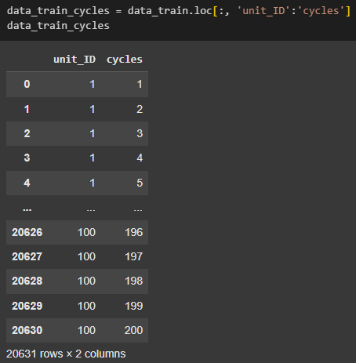
3.2.2 Encontrar o número máximo de ciclos para cada unidade para identificar o ponto máximo de operação de cada unidade antes de ocorrer uma falha (lembrando que data_train é o ponto de manutenção por falha/ avaria).
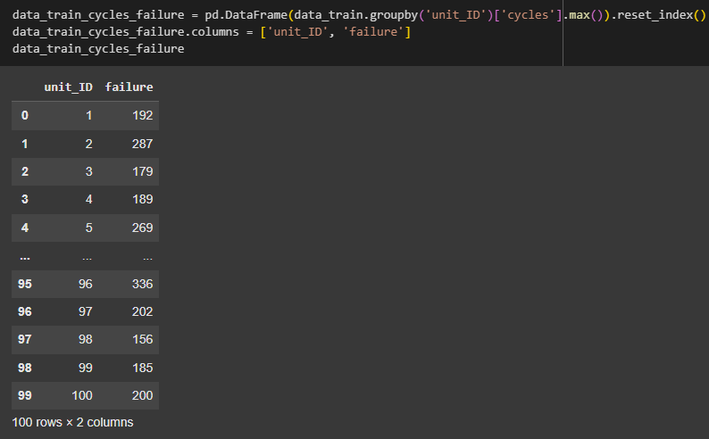
3.2.3 Adicionamos a coluna failure em data_train e calculamos o RUL (vida útil restante) de cada motor. Cálculo do RUL: subtração de cycles - failure.
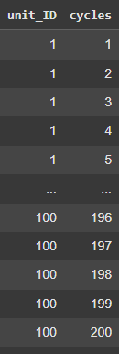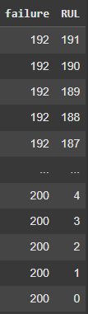
*recorte do dataset.
- Status: OK
- Descrição: Encontrar o número máximo de ciclos no data_train para identificar o ponto máximo de operação de cada unidade antes de parar por manutenção preventiva. Lembrando que: data_test são os dados com o ponto de manutenção ANTES da falha.
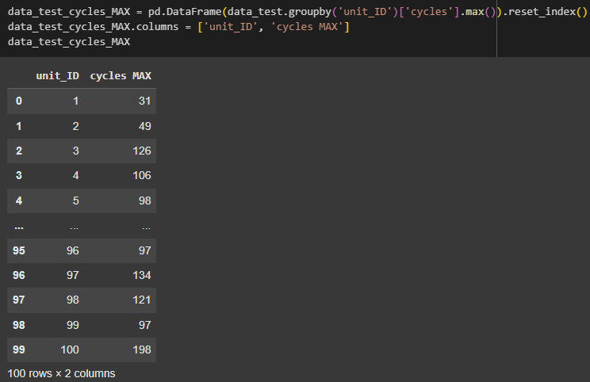
Com isso, é possível adicionar no data_train, o RUL, os ciclos máximos até manutenção preventiva, e ciclo máximo até parar de vez.

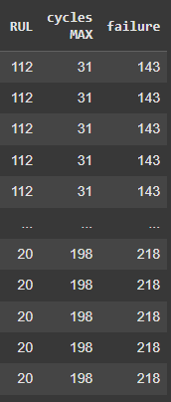

3.3. Remoção de Colunas Desnecessárias
- Status: OK
- Descrição: Foram removidas as seguintes colunas, classificadas conforme o critério:
a) CONFIGURAÇÕES OPERACIONAIS
op_setting_1
op_setting_2
op_setting_3

b) CONSTANTES (identificadas pelo heatmap, quando correlação é zero):
T2
Nf_dmd
PCNfR_dmd
epr

c) Combined Feature Importance Score (CFIS) muito baixo (variação mínima, 0.1% ou menos):
p2
farB
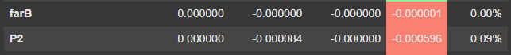
3.4. Normalização dos Dados e Tratamento de Outliers
- Status: OK
- Descrição:
  - Os dados foram normalizados para garantir que todas as variáveis estejam na mesma escala, facilitando a análise e o desempenho dos algoritmos de machine learning (ML).
  - O tratamento de outliers foi realizado utilizando o método do IQR (Intervalo Interquartílico), removendo valores extremos que poderiam prejudicar a análise.
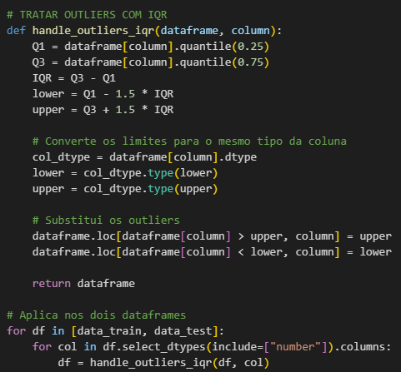
Exemplo de como era, e como ficou:

Boxplot T50
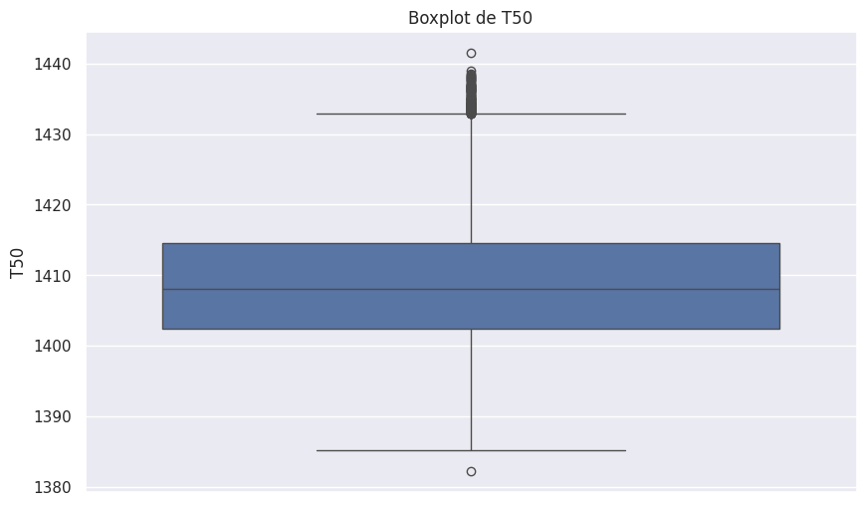

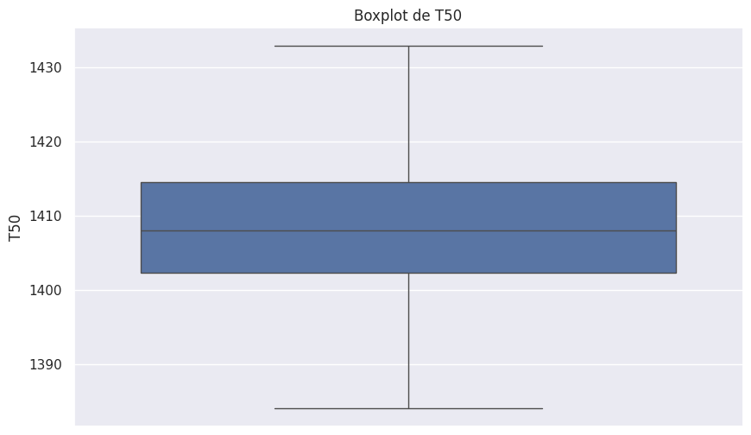

Boxplot NRc
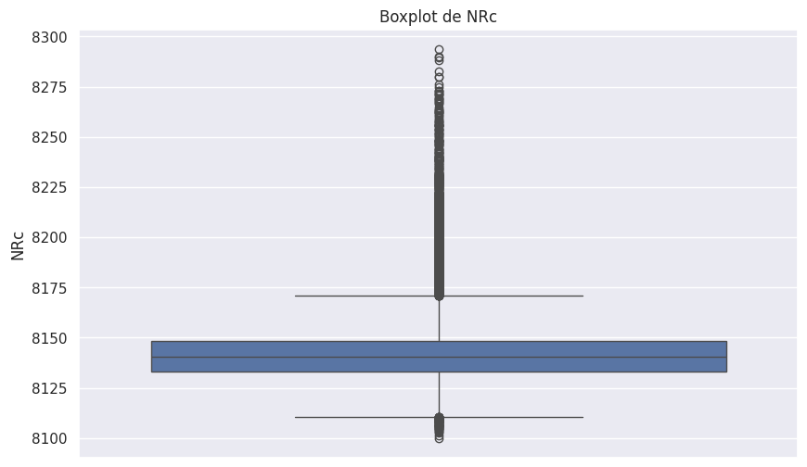

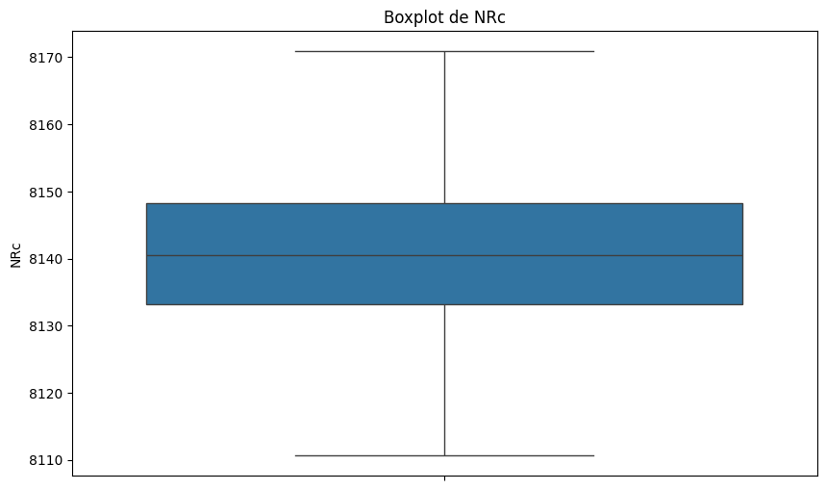

3) MODELAGEM.

Escolha do algoritmo

- Selecionamos o data_train;

- Escolhemos as features que julgamos mais importantes (maior relevância no algoritmo CFIS);

- Separamos em treino e teste;
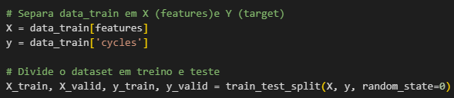

- Testar modelos de algoritmo: selecionamos três.

ÁRVORE DE DECISÃO
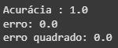

REGRESSÃO LINEAR
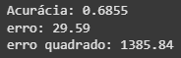

RANDOM FOREST
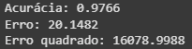

- Escolhemos RANDOM FOREST.

- Em seguida, aplica o modelo escolhido no data test.
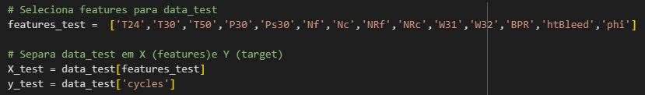

- Cria o ‘Forest model test’,
Onde:
n_estimators: define o número de árvores de decisão que vão ser criadas dentro do random forest.

- Treina o modelo, e faz previsões nos dados do data_test
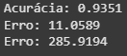

Conclusão: ótimo desempenho no treino e bom desempenho no teste, com baixo erro absoluto e erro quadrado menor no teste. Random Forest é uma boa escolha para esse problema.

- Utilizando a validação cruzada, é possível testar a performance do modelo.
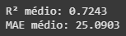

- O modelo explica 72,43% da variabilidade dos dados nas diferentes divisões da validação cruzada.

- Em média, o modelo erra 25,09 unidades na previsão da RUL (vida útil remanescente).

Por exemplo, se a RUL real é 120 ciclos, ele pode prever 95, ou 145 — com média de erro em torno de 25 ciclos.

GRÁFICO REAL X PREVISTO
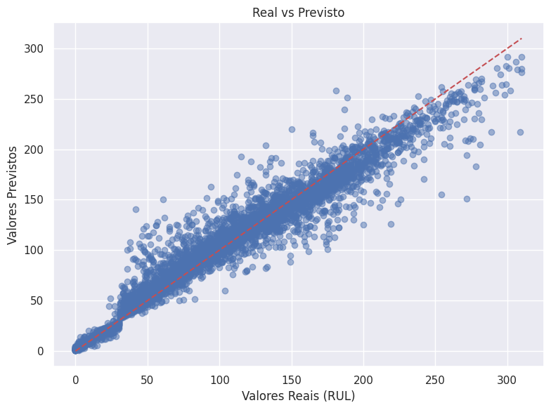
- Se os pontos estão próximos da linha vermelha, significa que o modelo está prevendo valores muito próximos dos valores reais, indicando boa precisão.

- A dispersão dos pontos em torno da linha mostra o erro de previsão: quanto mais dispersos, maior o erro.

- Neste gráfico, a maioria dos pontos está próxima da linha, sugerindo que o modelo de previsão tem um bom desempenho, mas há alguns desvios, especialmente para valores maiores, indicando que o erro pode aumentar conforme o RUL cresce.

GRÁFICO DISTRIBUIÇÃO DOS RESÍDUOS (ERROS)

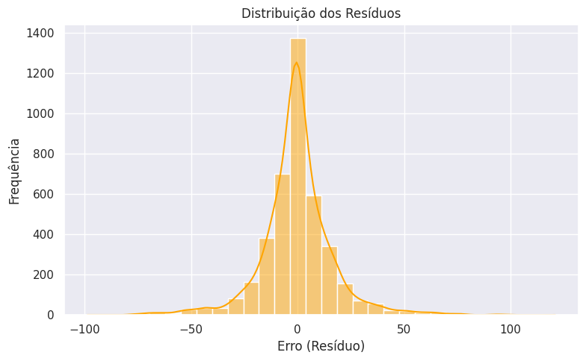
- A maior parte dos resíduos está concentrada em torno do zero, formando um pico central, o que sugere que o modelo geralmente faz previsões próximas dos valores reais.

- A distribuição é aproximadamente simétrica, com caudas para ambos os lados, indicando que o modelo comete erros tanto para mais quanto para menos, mas a maioria dos erros é pequena.

- A forma lembra uma distribuição normal (em sino), o que é desejável em muitos casos, pois indica que não há viés sistemático nas previsões.
Aplicando o Forest Model com base no

data_train
(dataset da execução do motor até a falha)
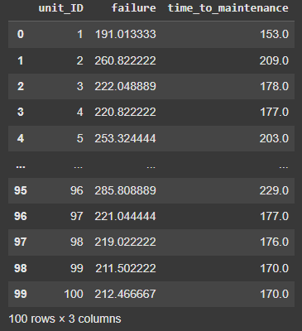

Identificação das Unidades (unit_ID):
A primeira coluna mostra o identificador único de cada unidade (motor ou equipamento), numeradas de 1 a 100, representando diferentes instâncias do sistema analisado.
Previsão do Ciclo Máximo de Falha (failure):
A segunda coluna apresenta o valor predito pelo modelo para o ciclo máximo até a falha de cada unidade.
Cálculo do Tempo até Manutenção (time_to_maintenance):
A terceira coluna mostra o tempo recomendado para manutenção preventiva, calculado como 80% do ciclo máximo de falha previsto, arredondado para cima, para garantir a intervenção antes do possível problema.

data_test
(dataset de motores que pararam para manutenção preventiva)
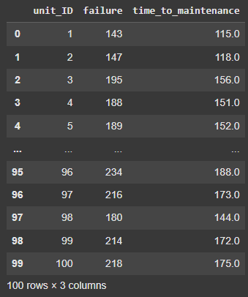

Identificação das Unidades (unit_ID):
A primeira coluna mostra o identificador único de cada unidade (motor ou equipamento), numeradas de 1 a 100, representando diferentes instâncias do sistema analisado.
Previsão do Ciclo Máximo de Falha (failure):
A segunda coluna apresenta o valor predito pelo modelo para o ciclo máximo até a falha de cada unidade.
Cálculo do Tempo até Manutenção (time_to_maintenance):
A terceira coluna mostra o tempo recomendado para manutenção preventiva, calculado como 80% do ciclo máximo de falha previsto, arredondado para cima, para garantir a intervenção antes do possível problema.

3) MODELAGEM.
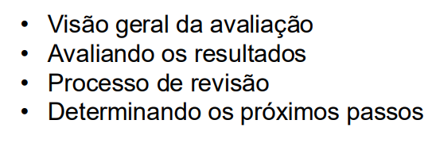
• Seus resultados são apresentados de forma clara e de fácil apresentação?
Os resultados são apresentados de forma clara e acessível, utilizando visualizações (gráficos) e relatórios (relatos) que facilitam a compreensão para diferentes públicos, inclusive não técnicos.
• Há descobertas particularmente novas ou únicas que devem ser destacadas?
A análise, através da regressão, e machine learning, revelou quando os motores provavelmente irão parar de funcionar (em qual ciclo), sendo importante para manutenção preventivas, ao invés de corretivas e evitar imprevistos/ paralisação inesperada.

• Você pode classificar os modelos e descobertas em ordem de aplicabilidade aos objetivos de negócios?
Julgamos importante:
- Modelos de previsão de falha em motores elétricos (impacto direto na redução de paradas não planejadas);
- Diagnóstico de causas raiz (facilita ações corretivas direcionadas);
- Monitoramento em tempo real com sensores inteligentes (aumenta a confiabilidade operacional);
- Análise de tendências para planejamento de manutenção/ reparo e compras de peças.
• Em geral, até que ponto esses resultados atendem às metas de negócios da sua organização?
Os resultados atendem às metas, pois reduzem custos com falhas inesperadas e melhoram o planejamento de recursos e manutenção, impactando positivamente a produtividade, e consequentemente o lucro da empresa.
• Que perguntas adicionais seus resultados levantaram? Como você poderia formular essas perguntas em termos comerciais?
a) Como expandir o uso dos modelos para outros tipos de máquinas?
b) Qual o retorno financeiro direto da adoção da manutenção preditiva?
c) Em termos comerciais: “Como a redução de paradas não planejadas pode aumentar a capacidade produtiva e a competitividade da empresa?”

Etapa 1. Compreensão do negócio
• Esta etapa contribuiu para o valor dos resultados finais?
Sim, entender o impacto das paradas de produção e os custos associados permitiu alinhar a solução de previsão de falhas com as prioridades estratégicas da empresa.
• Existem maneiras de otimizar ou melhorar esta etapa ou operação específica?
Talvez se envolver mais os times de produção e manutenção.
• Quais foram as falhas ou erros desta fase? Como podem ser evitados na próxima vez?
Possíveis falhas podem incluir: não mapear todos os tipos de falha relevantes. Isso pode ser evitado com entrevistas detalhadas e visitas ao chão de fábrica.
Etapa 2. Compreensão dos dados
• Esta etapa contribuiu para o valor dos resultados finais?
Sim, foi fundamental para identificar quais dados de sensores, históricos de manutenção e variáveis ambientais são relevantes para prever falhas.
• Existem maneiras de otimizar ou melhorar esta etapa ou operação específica?
Não identificamos.
• Quais foram as falhas ou erros desta fase? Como podem ser evitados na próxima vez?
Não identificamos.
Etapa 3. Preparação dos dados
• Esta etapa contribuiu para o valor dos resultados finais?
Sim, garantir dados limpos e estruturados foi essencial para o treinamento eficaz dos modelos de machine learning.
• Existem maneiras de otimizar ou melhorar esta etapa ou operação específica?
Não identificamos.
• Quais foram as falhas ou erros desta fase? Como podem ser evitados na próxima vez?
Não identificamos.
Etapa 4. Modelagem
• Esta etapa contribuiu para o valor dos resultados finais?
Sim, a modelagem com algoritmos de machine learning permitiu prever falhas com alta assertividade, possibilitando intervenções antes da quebra efetiva dos motores.
• Existem maneiras de otimizar ou melhorar esta etapa ou operação específica?
Testar diferentes algoritmos, ajustar hiperparâmetros e incorporar feedback contínuo dos técnicos de manutenção pode melhorar ainda mais a precisão das previsões
• Quais foram as falhas ou erros desta fase? Como podem ser evitados na próxima vez?
Talvez overfitting ou subestimação de variáveis relevantes. Para evitar, recomenda-se validação cruzada rigorosa e atualização periódica dos modelos com novos dados coletados.

TÉCNICAS SIMPLES

Validação Cruzada

- train_test_split do scikit-learn:
test_size=0.2
- Determina a proporção do conjunto de dados que será usado para teste.
- 0.2 significa que 20% dos dados serão reservados para teste e 80% para treino
random_state=42
- usamos um número específico (por exemplo 42) para garantir que o resultado seja sempre o mesmo. ou seja: se rodar duas vezes o mesmo código, random_state=42 vai garantir que o output seja o mesmo.
________________________________________________________
Antes validação cruzada:
Modelo R² MAE MSE
Árvore de Decisão 1.0 0.0 0.0
Regressão Linear 0.7072 29.20 1337.34
Random Forest 0.8366 20.1283 746.0147

________________________________________________________

Após validação cruzada*:
Modelo R² MAE MSE
0 Regressão Linear 0.991 8.404 106.325
1 Árvore de Decisão 0.766 41.527 2782.779
2 Random Forest 0.917 25.195 983.592

*Validação cruzada é uma técnica para avaliar a performance de um modelo de forma mais confiável, usando diferentes partes do mesmo conjunto de dados para treino e teste.
________________________________________________________

Comparação ensemble

Random forest + Regression Learning
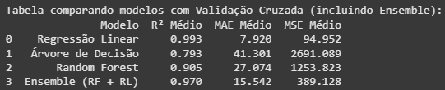

Árvore de decisão + Random forest
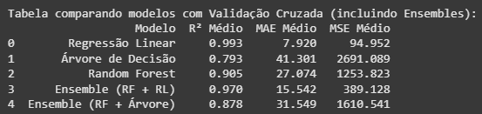

Random forest + Regression Learning + Árvore de decisão
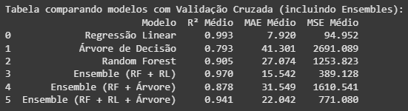

Conclusão:
Para esses dados,
Regressão Linear
Ensemble de RF+RL+ÁRVORE
melhor se adequaram ao nosso projeto.

Dificuldades:
- Tivemos dificuldades devido a atualização do Python;
- Nosso projeto parou de funcionar do semestre passado para esse;
- Demora no processamento;
- Difícil interpretação dos resultados: sabemos qual modelo melhor se adequou ao nosso projeto, mas é difícil dizer o motivo.

TÉCNICAS AVANÇADAS DE ENSEMBLE LEARNING

Ainda sobre as técnias simples, decidimos utilizar dois novos algoritmos (KNN e SVR) e fazer stacking deles no modelo que teve melhor desempenho na apresentação passada (Regressão Linear)

STACKING DE TÉCNICAS BAGGING + REGRESSÃO LINEAR

- Stacking com KNN (bagging) e SVR (bagging) transformando elas em features para um meta-modelo de Regressão Linear.

Para essa etapa, buscamos:
- Treinar Modelos Individuais: Treinar, utilizando bagging, os modelos de KNN (K-Nearest Neighbors) e SVR (Support Vector
Regression) com os dados de treinamento.

Utilizando biblioteca do sklearn.ensemble (BaggingRegressor), aplicamos no KNN e no SVR:

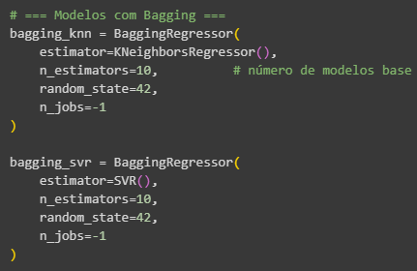

Treinamos os modelos e fizemos previsões:
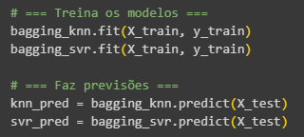

Resultado:
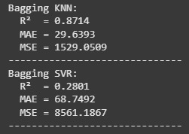
O resultado bom do KNN se deu porque KNN é um modelo instável (sensível a ruído e pequenas variações nos dados), então o Bagging ajuda bastante, suavizando e estabilizando as previsões.
No caso do SVR, é necessário alterar hiperparâmetros… pois é um modelo estável, e o Bagging não traz ganhos — pode até piorar, como é o caso.

Com ajustes de hiperparâmetros (kernel, C, gamma) no SVR , o melhor resultado foi:
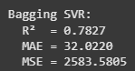

Resultado do stacking do KNN e SVR:

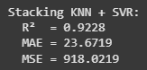
- Obter Previsões dos 2 Modelos: Pegar resultado do stacking de KNN e SVR e aplicar em um meta-modelo de regressão linear.

Conclusão: stacking de KNN e SVR utilizando técnica de bagging, aplicado a uma regressão linear, o resultado do R² é de 0.9290… no entanto, ainda é inferior a regressão linear após validação cruzada, com R²de 0.993

STACKING DE TÉCNICAS DE BOOSTING

XGBoost Regressor
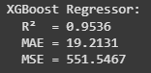

Gradient Boosting Regressor
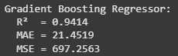

AdaBoost Regressor
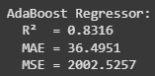

Resultado ensemble de técnicas de boosting:

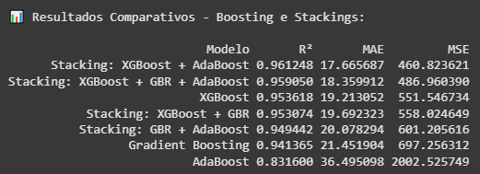

FAZER BOOSTING E BAGGING SEPARADO E APLICAR NESTED EMSEMBLE

3) Técnicas de boosting:
XGBoost Regressor

Gradient Boosting Regressor

AdaBoost Regressor
4) Técnicas de bagging

Bagging com Regressão Linear
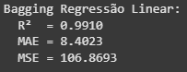

Bagging com Decision Tree
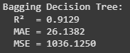

Bagging com Random Forest
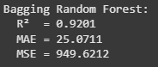

5) Ensemble aninhado: fazer um boosting e um bagging, pega o resultado do boosting e do bagging e faz o stacking.
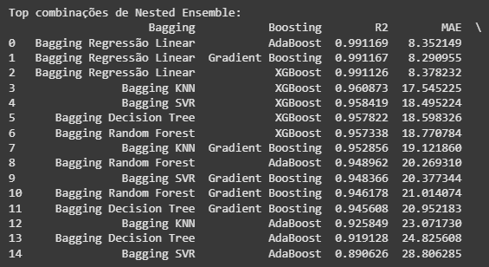

CONCLUSÃO
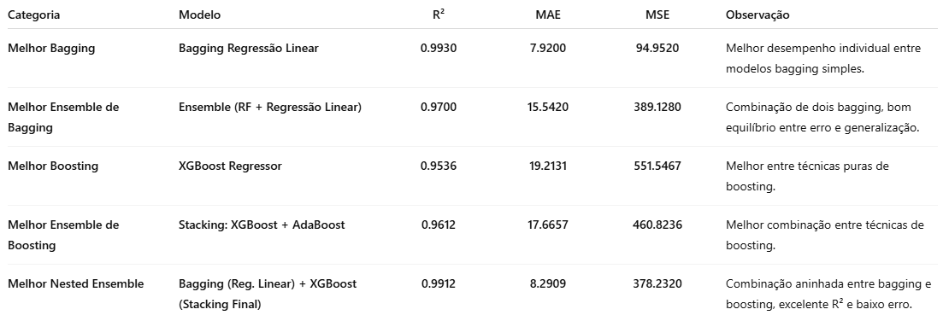
O bagging apresentou desempenho consistente e alta estabilidade, com destaque para o Bagging de Regressão Linear, que atingiu o maior R² entre todos os modelos. Esse resultado é esperado, já que o bagging reduz a variância ao treinar múltiplos modelos em subconjuntos aleatórios dos dados e combinar suas previsões. Dessa forma, mesmo modelos simples, como a Regressão Linear, podem obter alta precisão quando aplicados dentro de um esquema de amostragem repetida.
Entre os modelos de boosting, o XGBoost Regressor apresentou resultados superiores aos demais métodos dessa categoria. Isso ocorre porque o boosting, diferentemente do bagging, constrói modelos de forma sequencial, ajustando iterativamente os erros do modelo anterior, o que reduz o viés e melhora a capacidade preditiva. O ensemble entre XGBoost e AdaBoost mostrou desempenho ainda melhor, indicando que a combinação entre diferentes algoritmos de boosting pode equilibrar a força de generalização e evitar sobreajuste.
Os ensembles aninhados (nested ensembles) — que combinam o resultado de técnicas de bagging e boosting dentro de um modelo de stacking final — mostraram-se as abordagens mais completas. Esse tipo de estrutura aproveita simultaneamente as vantagens do bagging (redução de variância) e do boosting (redução de viés), além de permitir que o meta-modelo aprenda como ponderar as previsões de forma mais eficiente. O resultado foi um aumento expressivo na métrica de R² e uma redução significativa dos erros médios (MAE e MSE).

6. IMPLANTAÇÃO

6.1 Objetivo da Implantação
A etapa de implantação teve como objetivo transformar o modelo preditivo de RUL (Remaining Useful Life) em uma solução funcional, acessível e simples de operar, permitindo que qualquer operador ou engenheiro possa enviar dados manualmente, via CSV ou via API, e receber a previsão do ciclo restante do motor.A solução foi estruturada como uma aplicação web leve (HTML + JavaScript), capaz de executar inferências localmente utilizando um arquivo .pkl exportado do Python ou conectando-se a uma API externa.
6.2 Estrutura da Aplicação Web
A aplicação foi construída com foco em simplicidade, portabilidade e velocidade, utilizando apenas: HTML, CSS e JavaScript.
6.3 Tela Inicial – index.html
Funções principais
- Apresenta a empresa e a solução;
- Explica o propósito da API de sensores;
- Redireciona para a área de inserção e processamento dos dados.

Print da Página Inicial

6.4 Tela de Processamento – dados.html
Essa é a interface principal de previsão. Ela inclui:
Modos de Entrada
- Entrada Manual (formulário) das features mais importantes identificadas com o algoritmo CFIS nas etapas anteriores;
- Importação de Arquivo CSV (somente dessas features mais importantes);
Métodos de Predição
- Usar API Online
- Usar Modelo Local (.pkl)
Quando o usuário escolhe "Usar arquivo local", a interface habilita:
- Upload do arquivo .pkl (modelo treinado no Python)
- Upload do arquivo interpreter.py (responsável pelo pré-processamento e inferência)

Print da Página de Dados
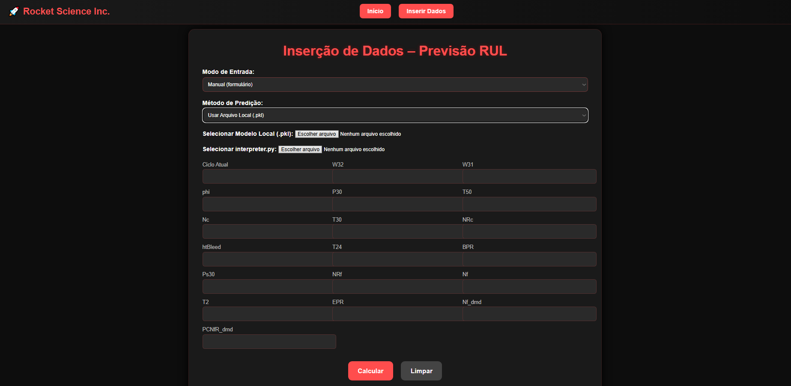

6.5 Lógica de Funcionamento do Sistema
A aplicação foi projetada para realizar predições reais:

Fluxo da Predição
- O usuário escolhe o modo de entrada dos dados;
- Escolhe o método de predição;
- Caso utilize arquivo local: faz upload do .pkl e do interpreter.py;
- O botão CALCULAR inicia a predição;
- O resultado final aparece em tabela, incluindo:
  - Ciclo atual
  - RUL previsto
  - Ciclo máximo estimado
  - Tipo de método usado (API ou Local)

6.7 Implantação do Modelo (.pkl)
O modelo treinado no Python foi exportado no formato pickle (.pkl), pois esse é o formato padrão para modelos scikit-learn e regressões treinadas.
A aplicação permite:
- Carregar o modelo manualmente
- Executar inferência diretamente pelo navegador
Isso garante flexibilidade e manutenibilidade.
6.8 Benefícios
- Sistema simples e rápido
- Não depende de servidor para versão local
- Fácil atualização de modelo: basta trocar o .pkl ou ajustar a API
- Interface moderna, escura e agradável
6.9 Próximos Passos
• Testar a importação por arquivos .csv
A leitura por .csv ainda não foi validada por falta de tempo. Será necessário testar, ajustar e confirmar que o sistema interpreta os dados corretamente.
• Criar uma API online
Desenvolver uma API para que o modelo funcione pela internet, permitindo uso remoto, integração com outros sistemas e acesso mais rápido.
• Definir a frequência de atualização do modelo
É importante decidir de quanto em quanto tempo o modelo deve ser atualizado ou reprocessado, garantindo que continue funcionando com dados recentes.
• Avaliar a vida útil do modelo
A vida útil depende de como os dados mudam ao longo do tempo. Será necessário acompanhar o comportamento dos dados para saber quando o modelo começa a perder desempenho.
• Monitorar a acurácia continuamente
O modelo precisa ser acompanhado para garantir que mantenha bons resultados. Isso inclui comparar previsões com valores reais e ajustar quando necessário.
• Planejar futuras melhorias
- Melhorar a interface.
- Automatizar o monitoramento/ acompanhamento em motores por API, ao invés de colocar os dados manualmente
- Criar histórico de previsões para análise.

